**Mascheroni Marta (2022)**

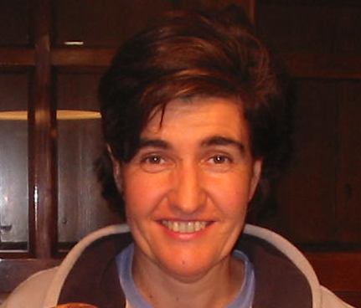

Laureata in Ingegneria meccanica – indirizzo energetico

Dal 1994 sino ad oggi, esercito la professione di ingegnere in forma associata con la costituzione di "Mascheroni Studio Associato" e dal gennaio 2009 ad oggi sono presidente e direttore tecnico di Mascheroni e Associati s.r.l. società di ingegneria con sede a Bergamo

Mi occupo di progettazione, direzione lavori e collaudi di impianti tecnici nei settori civili, terziario e industriali, ospedaliero.

Su designazione dell'Ordine degli Ingegneri della Provincia di Bergamo sono commissario da anni nelle commissioni parcelle e tariffa, sono stata membro comitato di redazione Bollettino Ordine Ingegneri della Provincia di Bergamo e partecipo alla commissione impianti

Mi candido per contribuire al buon funzionamento dell'istituzione ordinistica nel rispetto delle ruoli previsti della leggi che ne governano l'attività.